Тема: SWOT-анализ-4 часа, 18.01-19.01

Составить конспект, отчет по практической работе.

Эффективное управление бизнесом, развитие проекта начинается с базового алгоритма изучения ситуации, который получил название SWOT анализ. Что это такое? SWOT – это комплекс маркетинговых и других исследований сильных и слабых сторон предприятия или конкретного объекта. Он включает в себя четыре фактора, о которых расскажем в этой статье.
Отметим, что до внедрения этого алгоритма, для определения перспектив бизнеса учитывали только сильные и слабые стороны компании. Например, сравнивали преимущества и недостатки, из их соотношения делали вывод о дальнейшем развитии. Кеннет Эндрюс расширил формулу двумя составляющими – факторами влияния извне и внутри, чем превратил анализ сильных и слабых качеств в одну из популярных моделей оценки бизнеса.
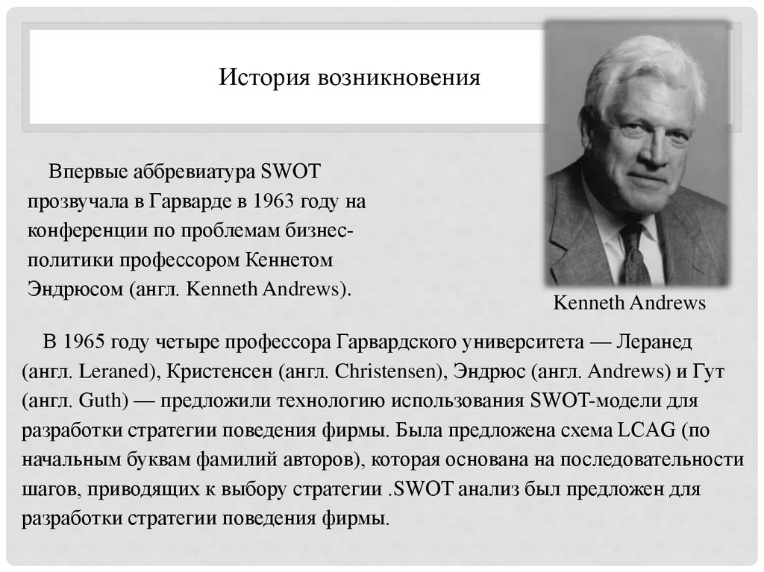

Для чего применяют СВОТ анализ?
Основная задача заключается в разработке бизнес-стратегии развития предприятия или объекта, удостоверившись в том, что были учтены все главные факторы – движущие силы для успешного роста. А также рассмотрены возможности внутри компании и внешние факторы.
SWOT-анализ подходит для проектирования стратегии нового предприятия, фирмы, услуги, товара. Нередко алгоритм применяют и для самоанализа личностного, профессионального роста. Его также используют для конкурентной разведки в нише. Например, анализ помогает сегментировать имеющиеся предложения на рынке по степени их востребованности у ЦА.
Для любого бизнеса важно реально видеть те рычаги, которыми он может управлять – внутренние ресурсы компании, а также понимать факторы, находящиеся вне зоны воздействия – внешние угрозы. Простое понимание этих моментов уже экономит бюджет и время.
SWOT-анализ предполагает, что для успешного развития коммерческого проекта необходимо учитывать следующие характеристики:
- S (strengths) – сильные стороны. Это преимущества, ценности, уникальные навыки. За счет этого фирма увеличивает продажи, присутствие на рынке, чувствует уверенность в конкурентной борьбе.
- W (weaknesses) – слабые стороны. Недостатки, где и в чем вы проигрываете конкурентам. Эти характеристики тормозят рост прибыли, мешают развитию, тянут назад.
- O (opportunities) – возможности. Это рычаги, которые находятся в руках бизнеса и поддаются прямому воздействию. Например, повышение квалификации сотрудников и прочее;
- T (treats) – угрозы. Трудности, внешние факторы, которые не зависят от принимаемых вами решений.
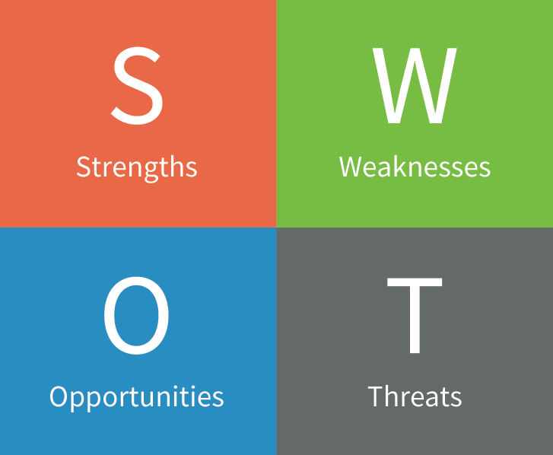
На три характеристики бизнес может повлиять. Например, устранить недостатки (слабые стороны) за счет внедрения новых технологий, решений (возможности) и усилить свои конкурентные преимущества (сильные стороны). SWOT-анализ учитывает также категорию внешних причин – угроз для роста. Это - природные катаклизмы, климат региона, курс валют, принятие новых законов, политическая ситуация в стране, демография и ряд других факторов.
Составляя SWOT-анализ, рекомендуется придерживаться следующих правил:
- Фокусировка на конкретном направлении бизнеса. Следует отбросить всё, что не относится напрямую к сфере деятельности компании.
- Выявление «своих» сильных и слабых сторон.
- Определение возможностей. Нужно ориентироваться на внутренние факторы, ими компания может управлять.
- SWOT-анализ предприятия проводит группа людей, чтобы получить объективные результаты. Доверьте работу маркетинговому отделу.
- Используйте точные формулировки характеристик, избегайте пространных, двусмысленных определений. Чем конкретнее цель, тем понятнее пути её достижения.

Разновидности SWOT-анализа
На практике используют три варианта:
- Экспресс – применяется повсеместно в бизнесе для выявления сильных сторон. Упор в этом виде делается на существующих преимуществах и возможностях улучшения внутренних факторов, которые будут успешно противостоять воздействию извне. Главный плюс, который дает экспресс-SWOT-анализ заключается в наглядности бизнес-характеристик.
- Сводный – оперирует основными показателями деятельности компании на конкретный момент времени и на будущий период. Он позволяет получить более точные количественные значения факторов стратегического анализа. Достоинство этого вида в незамедлительном переходе от исследований к разработке стратегии развития бизнеса. Недостаток – сложность проведения.
- Смешанный SWOT-анализ – это вариант, в котором используются характеристики экспресс и сводного типа. Алгоритм предполагает проведение как минимум трёх стратегических исследований. Количественная оценка не выполняется. Все данные сводятся в таблицу для перекрестного анализа. Плюс в глубине проработки.

Преимущества и недостатки метода
SWOT-анализ обладает следующими достоинствами:
- Определение силы и слабости бизнеса, выявление факторов роста и внешних угроз.
- Простота проведения и эффективность для любых форм коммерческой деятельности. Экспресс-анализ может провести любой предприниматель или группа сотрудников без помощи профессионалов.
- Выявление возможностей компании, которые влияют на работу с реальными проблемами бизнеса.
- Определение связей между недостатками и сильными сторонам в разрезе возможностей роста с учетом внешних рисков. Это одна из главных задач, которую решает SWOT-анализ – найти рычаги воздействия на недостатки и стать лучше.
- Не нужно собирать массивы информации для проведения расчетов. Довольно часто все данные уже под рукой, нужно их только систематизировать.
- Проектирование перспектив компании, предприятия.
- Количественный расчет факторов, вариантов эффективного развития с учетом всех реалий рынка. Сводный или смешанный алгоритм расчета позволяет глубоко проработать характеристики роста.
- Оценка рентабельности проекта в существующих реалиях.
- Укрепление конкурентных преимуществ, разведка ситуации на рынке.
- Оценка внутреннего потенциала компании, ресурсов предприятия, определение возможных проблем и разработка мероприятий по их нивелированию.
- Выявить угрозы, которые являются наиболее критичными в существующем положении, принять меры для эффективной защиты.
К недостаткам относят:
- SWOT-анализ представляет собой аналитический инструмент, который не дает четких числовых показателей или руководств к действию. В первую очередь – это наглядная, структурированная информация. Качественную работу аналитиков никто не отменял.
- Отсутствует временная динамика. Если ситуация на рынке изменяется или происходят перемены внутри компании, то расчеты следует делать заново.
- СВОТ оперирует субъективными показателями, что усложняет работу.
Перед любой фирмой стоит вопрос: делать расчет сильных и слабых стороны, рисков и возможностей или нет. Рекомендации такие.
«ЗА» - существует необходимость быстро получить информацию о перспективах бизнеса не привязанную к изменениям во времени.
«НЕТ» - необходимы данные о развитие проекта с учетом динамики рынка. В этом случае СВОТ – это пустая трата времени. Точной картины не получить из-за работы с примитивными характеристиками.
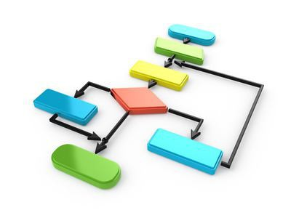
Рассмотрим пошаговый алгоритм проведения исследования.
Шаг 1. Выписываем основные цели, задачи компании или проекта. Выясняем, какие мотивы – зачем нужно развивать дело вам лично или для фирмы.
Шаг 2. Заносим в список сильные и слабые стороны. Можно использовать следующие вопросы или аналогии к ним:
- В чем сильны наши сотрудники?
- Есть ли преимущества в технологиях, методиках работы перед конкурентами?
- УТП нашего бренда?
- Почему нас выбирают покупатели, клиенты?
- Какие есть характеристики у продукции?
- Что мы делаем лучше других на рынке?
- Какие сферы мы освоили «на отлично», помимо основной деятельности?
- В чем мы слабы по сравнению с конкурентами?
- Что мешает внедрять инновации в работу, техническое оснащение?
- Какие есть недостатки маркетинга, рекламы, корпоративной среды?
- Что мешает развиваться по стратегическому плану?
Шаг 3. Группируем ответы в таблицу, даем им названия – сильные и слабые стороны. Обсуждение полученной информации с коллегами, партнерами.
Шаг 4. Выписываем возможности компании, предприятия. Смотрим на преимущества. Определяем, какие внутренние ресурсы помогут устранить недостатки.
Шаг 5. Определяем риски, которые могут повлиять на стратегию развития. Это внешние факторы – противодействие конкурентов, изменение законов, природные катаклизмы, политические санкции и прочее. Выясняем всё к чему нужно быть готовым на рынке.
Шаг 6. Заносим возможности и риски в таблицу. Анализируем, как можно использовать «силу» для преодоления «слабости» и эффективной защиты от неконтролируемых факторов.
Шаг 7. Проектируем стратегию развития на основе полученных данных.
Рассмотрим SWOT-анализ пример: новая сеть закусочных быстрой еды в городе с населением 500 000 человек.
Сильные стороны – быстрое приготовление пищи, партнерство с местными пекарнями и поставщиками продуктов, обслуживание всех групп ЦА (дети, подростки, студенты, работники, пенсионеры), продукты от частников (качество).
Слабые стороны – слабая узнаваемость бренда, конкуренция с Макдональдс, большие затраты на рекламу.
Возможности – задействовать активных клиентов среди молодежи в качестве промоутеров для бюджетной рекламы в вузах и школах. Доставка еды на дом и в офис. Добавить в меню полезные продукты.
Угрозы – конкуренция с Макдональдс и Бургер Кинг. Противодействие сторонников здорового питания.
Еще один пример
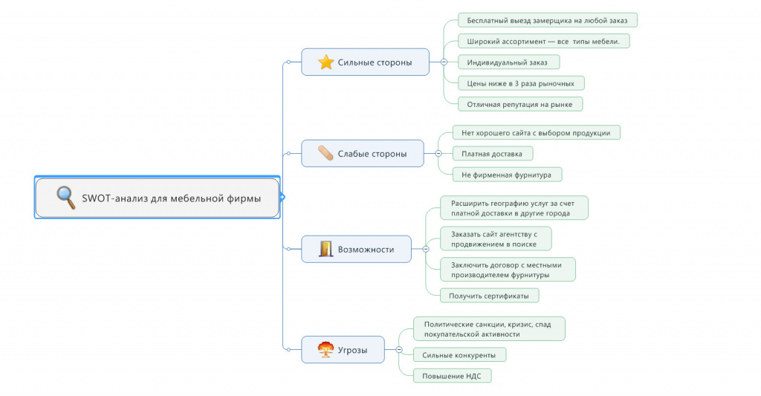

Как использовать результаты?
Выводы по SWOT-анализу делают на основе двух методик: быстрый просмотр и составление матрицы. Первый вариант занимает 20-30 минут и заключается в том, чтобы откинуть все лишнее и сконцентрироваться на приоритетных задачах. Например, усилить конкретный продукт или услугу за счет имеющихся возможностей.
Составление матрицы подразумевает разбивку информации по группам:
- S-O – линия силы, то есть изучаются сильные стороны и возможности для того, чтобы стать ещё лучше.
- W-O – линия улучшения. Как использовать возможности для нивелирования недостатков.
- S-T – линия защиты. Как преимущества защитят от неконтролируемых внешних факторов. Устоит ли компания под санкциями, при снижении спроса, повышении НДС и прочее.
- W-T – линия предупреждения. Какие мероприятия запустить, чтобы предупредить будущие риски.
Часто эти два метода используют вместе. Сначала делают быстрый просмотр результатов с выявлением приоритетных направлений. Следующим шагом выстраивают матрицу по стратегическим линиям.

Резюме
Мы изучили, что такое SWOT-анализ. Узнали, какие виды существуют, как его составлять и анализировать результаты. Что нужно запомнить? Этот алгоритм позволяет оценить положение компании на рынке и определить пути развития. Он не дает указаний что делать, но является стимулом для размышлений – как эффективно развивать проект в имеющейся ситуации.
Пример составления SWOT анализа
Выполнен на примере компании «Ашан».
Французская сеть супермаркетов Auchan работает во многих странах мира. По состоянию на 13 января 2014 года Auchan принадлежат 1495 гипермаркетов и супермаркетов по всему миру. Ашан – это один из самых крупных ритейлеров в мире. Ашан – основное структурное подразделение семейной мега-корпорации «Ассоциация семьи Мюлье».
Торговля ведется под марками Auchan (гипермаркеты), Leroy Merlin (магазины стройматериалов и товаров для дома), St. Maclou (товары для дома), Decathlon (спорттовары), Norauto (автоаксессуары), Kiabi (одежда), Atac и Elea (супермаркеты).
Фирма Ашан является российским отделением международной розничной сети Auchan. В сети Ашан представлен широкий ассортимент непродовольственных и продовольственных товаров по низким ценам, в т.ч. и под собственными торговыми марками.
СВОТ-анализ - торговая сеть "Ашан"
 | Положительные факторы | Негативные факторы
 | Сильные стороны (внутренний потенциал) (S) | Слабые стороны (внутренние недостатки) (W)
Внутренняя среда | 1) Известность бренда.  2) Опыт работы компании на рынке России больше 10 лет.  3) Используемая система обучения новых работников.  4) Традиции сервиса высокого качества и гостеприимства.  5) Установившиеся партнерские отношения с поставщиками, поставляющими товар на выгодных для компании условиях.  6) Широкий ассортимент продукции.  7) Удобное положение магазинов.  8) Бонусные программы.  9) Скидки и дисконтные карты.  10) Большие объёмы продаж. | 1) Жесткая конкуренция.  2) Нехватка опытных управленцев.  3) Нехватка коммуникаций, отсутствие постоянного информирования работников о результатах их труда, недостаточная обратная связь.  4) текучесть кадров.
 | Потенциальные возможности (O) | Имеющиеся угрозы (T)
Внешняя среда | 1) Ненасыщенный рынок России дает практически ничем неограниченные возможности для роста.  2) Освоение регионального рынка.  3) Привлечение новых клиентов.  4) Расширение услуг.  5) Возможность найма высококвалифицированных и опытных кадров.  6) Тенденция отрасли к увеличению размеров супермаркетов и вытеснению небольших торговых точек.  7) «Ашан» сможет экспортировать товары под собственными брендами из Российской Федерации в свои магазины стран ближнего зарубежья. | 1) Предпочтение многими людьми«магазинов у дома».  2) Невысокие доходы населения в регионах.  3) Минимальные барьеры входа новых фирм на рынок.  4) Большая подверженность изменениям в законодательстве стран.  5) Усиление позиций компаний-конкурентов.

Сделаем выводы.
Как мы выяснили в ходе проведенного СВОТ-анализа, супермаркетам «АШАН» характерен некий баланс сильных и слабых сторон (сильных и слабых параметров, характерных компании), а также возможностей и угроз. Т.е. компания существует в достаточно стабильных условиях, однако для получения дополнительных конкурентных преимуществ Ашану следует внедрить марку «Private label», тем самым упрочить свои позиции на рынке.

Задание: Составить SWOT анализ любого торгового предприятия поселка Тугулым, оформить таблицу, как показано в примере

